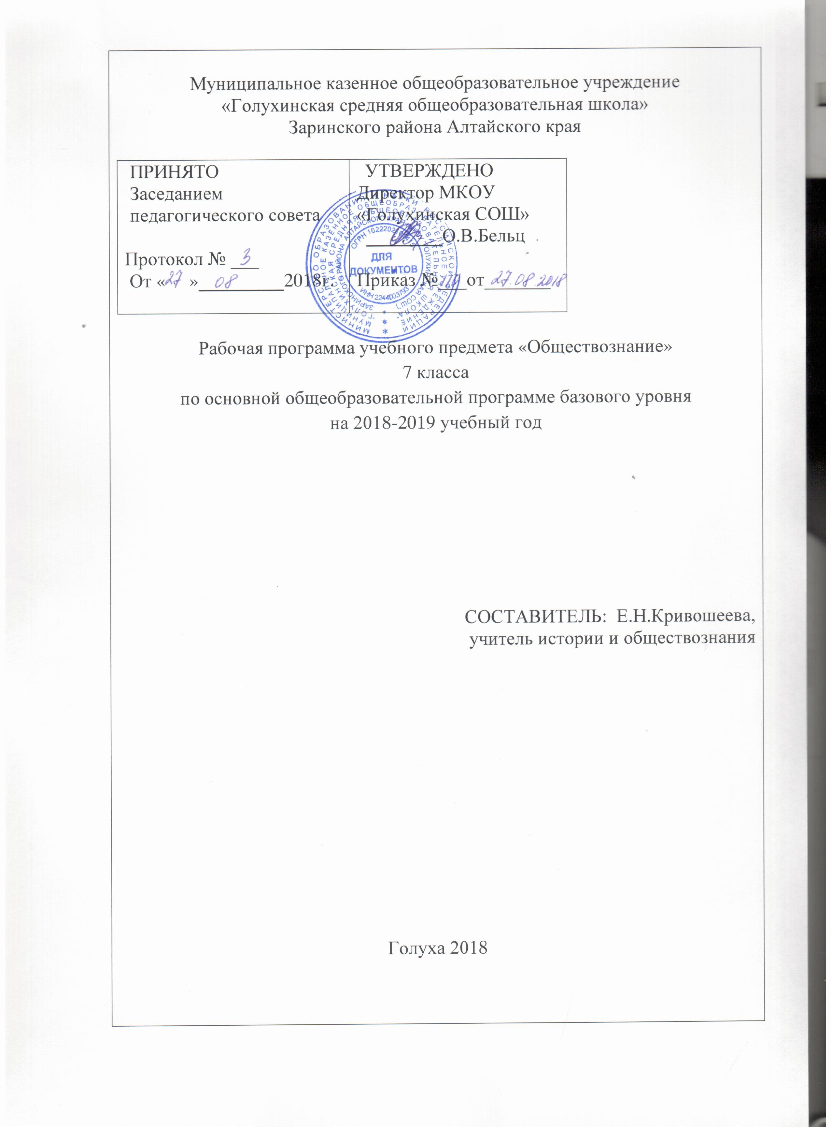
ПОЯСНИТЕЛЬНАЯ ЗАПИСКА
1. Нормативные документы и материалы, на основе которых составлена рабочая программа по обществознанию для 7 класса:
- Федеральный государственный образовательный стандарт основного общего образования, утвержденного Приказом Министерства образования и науки Российской Федерации от 17.12.2010 г № 1897 «Об утверждении федерального государственного образовательного стандарта основного общего образования». М.: Просвещение, 2014
- Примерная основная образовательная программа образовательного учреждения. Основная школа / [сост. Е. С. Савинов]. — М. : Просвещение, 2011. — 342 с. — (Стандарты второго поколения).
- Обществознание. Рабочие программы к предметной линии учебников под редакцией Л.Н.Боголюбова. 5-9 классы: пособие для учителей общеобразоват.учреждений / Л.Н.Боголюбов, Н.И.Городецкая, Л.Ф.Иванова и др. – М.: Просвещение, 2011;
- Положение о рабочей программе МКОУ«Голухинская средняя общеобразовательная школа» Заринского района Алтайского края
- Учебный план образовательной организации МКОУ «Голухинская средняя общеобразовательная школа» Заринского района Алтайского края на 2018 – 2019 учебный год.

2. Количество учебных часов в год/неделю, на которое рассчитано преподавание предмета: 34 часа в год (1 учебный час в неделю)

3. Цели и задачи образовательной деятельности по предмету:
- развитие личности в ответственный период социального взросления человека (10—15 лет), её познавательных интересов, критического мышления в процессе восприятия социальной (в том числе экономической и правовой) информации и определения собственной позиции; нравственной и правовой культуры, экономического образа мышления, способности к самоопределению и самореализации;
- воспитание общероссийской идентичности, гражданской ответственности, уважения к социальным нормам; приверженности гуманистическим и демократическим ценностям, закреплённым в Конституции Российской Федерации;
- освоение на уровне функциональной грамотности системы знаний, необходимых для социальной адаптации: об обществе; основных социальных ролях; о позитивно оцениваемых обществом качествах личности, позволяющих успешно взаимодействовать в социальной среде; сферах человеческой деятельности; способах регулирования общественных отношений; механизмах реализации и защиты прав человека и гражданина;
- формирование опыта применения полученных знаний для решения типичных задач в области социальных отношений; экономической и гражданско-общественной деятельности; межличностных отношений; отношений между людьми различных национальностей и вероисповеданий; самостоятельной познавательной деятельности; правоотношений; семейно-бытовых отношений.
Исходя из концептуальных подходов к современному обществоведческому образованию и особенностей учащихся отроческого (подросткового) возраста, предмет призван решить следующие задачи:
- создать содержательные и организационно - педагогические условия для усвоения подростками важных для становления личности элементов культуры (знаний, опыта практической и познавательной, коммуникативной, эмоционально-оценочной деятельности);
- способствовать усвоению на информационном, практическом и эмоциональном уровне идеалов и ценностей демократического общества (патриотизма, уважения гражданских прав и свобод, осознанного и ответственного выбора в условиях социальных альтернатив);
- помочь сориентироваться в основных этических и правовых нормах, в формировании рефлексивного отношения к правилам общежития, трудового и учебного взаимодействия, способствовать личностному самоопределению;
- содействовать освоению на информационном и эмпирическом уровне основных социальных ролей в пределах дееспособности личности в подростковом возрасте (член семьи, учащийся школы, труженик, собственник, потребитель, гражданин);
- обеспечить практическое владение способами получения адаптированной социальной информации из различных источников, включая анализ положения в своем регионе (городе, селе), рефлексию личного социального опыта, актуальной социальной практики, в том числе включенной в содержание курса;
- предоставить возможность учащимся существенно расширить активный словарь через включение в него основных обществоведческих терминов и понятий, которые могут быть освоены на уровне не ниже их распознавания (узнавания) и воспроизведения (называния), правильного употребления в различном контексте в процессе ориентировки в социальной информации;
- помочь формированию осведомленности и практическому освоению конструктивных способов учебной и социальной коммуникации, при котором достигается толерантное взаимоприятие партнера, гуманное поведение в социальных конфликтах;
- предоставить для практического освоения необходимую информацию о возможностях и особенностях получения образования, рефлексии своих склонностей, способностей и перспектив допрофессиональной подготовки.

Рабочая программа имеет особенности в сравнении с авторской программой. В соответствии Приказом директора МКОУ «Голухинская средняя общеобразовательная школа» «Об утверждении годового календарного графика» 2018 – 2019 учебный год для 2-8 классов включает 34 учебные недели, поэтому курс «Обществознание» составляет 34 часа. Вместо 3-х резервных часов используются два. Резервные 2ч. отведены на урок повторения темы «Регулирование поведения людей в обществе» и на итоговую контрольную работу по всему курсу.

4. Формы, методы, средства оценки образовательных результатов обучающихся:
Виды контроля:
- входной – осуществляется в начале каждого урока, актуализирует ранее изученный учащимися материал, позволяет определить их уровень подготовки к уроку;
- промежуточный - осуществляется внутри каждого урока. Стимулирует активность, поддерживает интерактивность обучения, обеспечивает необходимый уровень внимания, позволяет убедиться в усвоении обучаемым порций материала;
- проверочный – осуществляется в конце каждого урока; позволяет убедиться, что цели, поставленные на уроке достигнуты, учащиеся усвоили понятия, предложенные им в ходе урока;
Формы контроля: проверочная работа; зачет по опросному листу; тест; творческая работа.
Методы контроля: устные (опрос, взаимоопрос); письменные, комбинированные (самоконтроль, рефлексия, смотр знаний, олимпиады).
Инструментарий для оценивания результатов: устные ответы, самостоятельные работы, мониторинги, творческие работы, участие в конкурсах, конференциях и др.
Система оценки достижений учащихся: пятибалльная система, портфолио.
Критерии оценивания ответа:
- «5» - за полный, подробный ответ с приведением исторических или социальных примеров; логика построения и изложения материала; анализ причинно-следственных связей; умение вести диалог и отстаивать свою позицию; прекрасное знание исторического или обществоведческого материала, отсутствие фактических ошибок в ходе устного ответа по вопросу; умение работать с документом, таблицей и т.д.;
- «4» - за неполный ответ, с несущественными ошибками; частично нарушена логика изложения материала; демонстрация основных умений и навыков в ходе устного ответа.
- «3» - за ответ неполный, с многочисленными исправлениями и наводящими вопросами; грубые ошибки в ходе изложения материала; гражданская позиция слабо выражена; нарушена логика изложения материала;
- «2» - за полное отсутствие ответа на вопрос; основные умения и навыки не выражены; отсутствует культура поведения.
5. В основе реализации рабочей программы лежит системно-деятельностный подход.
Технологии, используемые в обучении: здоровьесберегающая, ИКТ, проектная, игровая, исследовательская, проблемная, группового обучения, программированного обучения, игровая технология, тестового контроля.
Формы организации образовательного процесса: урок, практикум, конференция, самостоятельная работа.
Методы и приёмы обучения: объяснительно-иллюстративный, репродуктивный, проблемный, частично-поисковый(эвристический) исследовательский, программированный, метод проектов, наглядный.

СОДЕРЖАНИЕ УЧЕБНОГО ПРЕДМЕТА
В 7 классе школьники проходят важный рубеж своего социального взросления: им исполняется 14 лет, они получают паспорт гражданина Российской Федерации, расширяются их права в экономических отношениях, наступает уголовная ответственность за некоторые виды преступлений. Соответственно курс даёт им две необходимые на этом рубеже социализации темы. Первая из них — «Регулирование поведения людей в обществе» — представляет собой цикл уроков, рассчитанных на формирование первоначальных и в определённой мере упорядоченных знаний о роли социальных норм в жизни человека и общества. Материал темы включает сюжеты, раскрывающие вопросы о необходимости соблюдения закона, о правах человека и, отдельно, о правах ребёнка. Специальный урок посвящен необходимости подготовки учащегося к выполнению воинского долга. Вторая тема — «Человек в экономических отношениях» — даёт представление о таких проявлениях экономической жизни общества, как производство, обмен, потребление. Особое внимание уделено рассмотрению основы экономики — производству, в процессе которого реализуется её важнейшая роль в обществе — создание материальных благ для удовлетворения потребностей людей. При изучении экономических явлений акцент делается на раскрытии способов рационального поведения основных участников экономики — потребителей и производителей. Кроме того, программа предполагает раскрытие основной проблематики нравственных и правовых отношений человека и природы (тема «Человек и природа»).
Название раздела | Всего часов | Контрольные работы,  др. виды диагностики
- Введение | 1
- Регулирование поведения людей в обществе | 11
- Повторение по теме «Регулирование поведения людей в обществе» | 1 | Промежуточный контроль
- Человек в экономических отношениях | 13
- Повторение по теме «Человек в экономических отношениях» | 1 | Промежуточный контроль
- Человек и природа | 5
- Заключительные уроки | 1 | Итоговый контроль
Итого: | 34
ТЕМАТИЧЕСКОЕ ПЛАНИРОВАНИЕ
№  п/п | Тема урока | Кол-во  часов
 | Введение | 1
 | Р.1. Регулирование поведения людей в обществе | 11
 | Что значит жить по правилам | 1
 | Права и обязанности граждан | 1
 | Права и обязанности граждан. | 1
 | Почему важно соблюдать законы | 1
 | Почему важно соблюдать законы. | 1
 | Защита Отечества | 1
 | Защита Отечества. | 1
 | Для чего нужна дисциплина | 1
 | Виновен - отвечай | 1
 | Кто стоит на страже закона | 1
 | Практикум по теме «Регулирование поведения людей в обществе» | 1
 | Повторительно-обобщающий урок по теме «Регулирование поведения людей в обществе» | 1
 | Р.2. Человек в экономических отношениях | 13
 | Экономика и ее основные участники | 1
 | Экономика и ее основные участники. | 1
 | Мастерство работника | 1
 | Производство: затраты, выручка, прибыль | 1
 | Производство: затраты, выручка, прибыль. | 1
 | Виды и формы бизнеса | 1
 | Виды и формы бизнеса. | 1
 | Обмен, торговля, реклама | 1
 | Деньги и их функции | 1
 | Экономика семьи | 1
 | Экономика семьи. | 1
 | Практикум по теме: «Человек в экономических отношениях» | 1
 | Практикум по теме: «Человек в экономических отношениях». | 1
 | Повторительно-обобщающий урок по теме «Человек в экономических отношениях» | 1
 | Человек и природа | 5
 | Человек – часть природы | 1
 | Охранять природу – значит охранять жизнь | 1
 | Закон на страже природы | 1
 | Практикум по теме: «Человек и природа» | 1
 | Практикум по теме: «Человек и природа». | 1
 | Повторительно-обобщающий урок по теме «Человек и природа» | 1
 | Заключительные уроки | 1
 | Итоговая контрольная работа по курсу | 1

ПЛАНИРУЕМЫЕ ОБРАЗОВАТЕЛЬНЫЕ РЕЗУЛЬТАТЫ
Личностные результаты:
- мотивированность на посильное и созидательное участие в жизни общества;
- ценностные ориентиры, основанные на идеях патриотизма, любви и уважения к Отечеству; отношении к человеку, его правам и свободам как высшей ценности; признании равноправия народов, уважение к другим народам России и мира и принятие их, межэтническая толерантность; единства разнообразных культур; убеждённости в важности для общества семьи и семейных традиций;
- образ социально-политического устройства — знание государственной символики (герб, флаг, гимн);
- знание о своей этнической принадлежности, освоение национальных ценностей, традиций, культуры, знание о народах и этнических группах России;
- готовность и способность к выполнению норм и требований школьной жизни, прав и обязанностей ученика; умение вести диалог на основе равноправных отношений и взаимного уважения;
- сохранять мотивацию к учебной деятельности; проявлять интерес к новому учебному материалу, выражать положительное отношение к процессу познания, адекватно понимать причины успешности и не успешности учебной деятельности.
Метапредметные результаты проявляются в : умении сознательно организовывать свою познавательную деятельность (от постановки цели до получения и оценки результата); умении объяснять явления и процессы социальной действительности с научных, социально-философских позиций; рассматривать их комплексно в контексте сложившихся реалий и возможных перспектив; способности анализировать реальные социальные ситуации, выбирать адекватные способы деятельности и модели поведения в рамках реализуемых основных социальных ролей (производитель, потребитель и др.); овладении различными видами публичных выступлений (высказывания, монолог, дискуссия) и следовании этическим нормам и правилам ведения диалога;умении выполнять познавательные и практические задания, в том числе с использованием проектной деятельности на уроках и в доступной социальной практике, на: 1) использование элементов причинно-следственного анализа; 2) исследование несложных реальных связей и зависимостей; 3) определение сущностных характеристик изучаемого объекта; выбор верных критериев для сравнения, сопоставления, оценки объектов; 4) поиск и извлечение нужной информации по заданной теме в адаптированных источниках различного типа; 5) перевод информации из одной знаковой системы в другую (из текста в таблицу, из аудиовизуального ряда в текст и др.), выбор знаковых систем адекватно познавательной и коммуникативной ситуации; 6) объяснение изученных положений на конкретных примерах; 7) оценку своих учебных достижений, поведения, черт своей личности с учетом мнения других людей, в том числе для корректировки собственного поведения в окружающей среде; выполнение в повседневной жизни этических и правовых норм, экологических требований; 8) определение собственного отношения к явлениям современной жизни, формулирование своей точки зрения.
Предметные результаты освоения обучающимися 7 класса содержания программы по обществознанию: целостное представление об обществе и о человеке, о сферах и областях общественной жизни, механизмах и регуляторах деятельности людей; знание ключевых понятий базовых для школьного обществознания наук: социологии, экономической теории, политологии, культурологии, правоведения, этики, социальной психологии и философии; умение объяснять с их позиций явления социальной действительности; знания, умения и ценностные установки, необходимые для сознательного выполнения старшими подростками основных социальных ролей в пределах своей дееспособности; умения находить нужную социальную информацию в различных источниках; адекватно ее воспринимать, применяя основные обществоведческие термины и понятия; преобразовывать в соответствии с решаемой задачей (анализировать, обобщать, систематизировать, конкретизировать имеющиеся данные, соотносить их с собственными знаниями); давать оценку взглядам, подходам, событиям, процессам с позиций одобряемых в современном российском обществе социальных ценностей; понимание побудительной роли мотивов в деятельности человека, места ценностей в мотивационной структуре личности, их значения в жизни человека и развитии общества; знание основных нравственных и правовых понятий, норм и правил, понимание их роли как решающих регуляторов общественной жизни, умение применять эти нормы и правила к анализу и оценке реальных социальных ситуаций, установка на необходимость руководствоваться этими нормами и правилами в собственной повседневной жизни; приверженность гуманистическим и демократическим ценностям, патриотизму и гражданственности; знание особенностей труда как одного из основных видов деятельности человека; основных требований трудовой этики в современном обществе; правовых норм, регулирующих трудовую деятельность несовершеннолетних; понимание значения трудовой деятельности для личности и для общества;
понимание специфики познания мира средствами искусства в соотнесении с другими способами познания; понимание роли искусства в становлении личности и в жизни общества; знание определяющих признаков коммуникативной деятельности в сравнении с другими видами деятельности; знание новых возможностей для коммуникации в современном обществе, умение использовать современные средства связи и коммуникации для поиска и обработки необходимой социальной информации;
понимание языка массовой социально-политической коммуникации, позволяющее осознанно воспринимать соответствующую информацию; умение различать факты, аргументы, оценочные суждения;
понимание значения коммуникации в межличностном общении;
умение взаимодействовать в ходе выполнения групповой работы, вести диалог, участвовать в дискуссии, аргументировать собственную точку зрения; знакомство с отдельными приемами и техниками преодоления конфликтов.
Обучающийся научится:
• использовать накопленные знания об основных социальных нормах и правилах регулирования общественных отношений, усвоенные способы познавательной, коммуникативной и практической деятельности для успешного взаимодействия с социальной средой и выполнения типичных социальных ролей нравственного человека и достойного гражданина;
• на основе полученных знаний о социальных нормах выбирать в предлагаемых модельных ситуациях и осуществлять на практике модель правомерного социального поведения, основанного на уважении к закону и правопорядку;
• критически осмысливать информацию правового и морально-нравствен-ного характера, полученную из разнообразных источников, систематизировать, анализировать полученные данные; применять полученную информацию для определения собственной позиции по отношению к социальным нормам, для соотнесения собственного поведения и поступков других людей с нравственными ценностями и нормами поведения, установленными законом;
• использовать знания и умения для формирования способности к личному самоопределению в системе морали и важнейших отраслей права, самореализации, самоконтролю;
• понимать и правильно использовать основные экономические термины;
• распознавать на основе привёденных данных основные экономические системы, экономические явления и процессы, сравнивать их.
Обучающийся получит возможность научиться:
• использовать элементы причинно-следственного анализа для понимания влияния моральных устоев на развитие общества и человека;
• моделировать несложные ситуации нарушения прав человека, конституционных прав и обязанностей граждан Российской Федерации и давать им моральную и правовую оценку;
• оценивать сущность и значение правопорядка и законности, собственный вклад в их становление и развитие;
• анализировать с опорой на полученные знания несложную экономическую информацию, получаемую из неадаптированных источников.

УЧЕБНО-МЕТОДИЧЕСКОЕ ОБЕСПЕЧЕНИЕ ОБРАЗОВАТЕЛЬНОГО ПРОЦЕССА
- Обществознание. Рабочие программы к предметной линии учебников под редакцией Л.Н.Боголюбова. 5-9 классы: пособие для учителей общеобразоват.учреждений / Л.Н.Боголюбов, Н.И.Городецкая, Л.Ф.Иванова и др. – М.: Просвещение, 2011
https://www.prosv.ru/_data/assistance/105/f0c38d68-d207-11e0-8eef-001018890642.pdf
- Обществознание. 7 класс: учебник для общеобразоват. учреждений/ Боголюбов Л.Н., Виноградова Н.Ф., Городецкая Н.И. и др. – М.: Просвещение, 2012
- Котова О.А., Лискова Т.Е. Обществознание. 7 класс. Рабочая тетрадь к учебнику Л.Н. Боголюбова. - М.; Просвещение, 2017
- Обществознание. Поурочные разработки. 7 класс : пособие для учителей общеобразоват. организаций / [Л. Н. Боголюбов, Н. И. Городецкая, Л. Ф. Иванова и др.]; Рос. акад. наук, Рос. акад. образования, изд-во «Просвещение». — М. : Просвещение, 2013. — 143 с.
Интернет-ресурсы, презентации:
http://www/uznay-prezidenta.ru - Президент России - гражданам школьного возраста.
http://www.hro.org – портал «Права человека в России»
http://www.un.org/russian - Обществознание. Курс лекций.
http://www.rsnet.ru/ — Судебная власть Российской Федерации.
http: //www.gks.ru — Федеральная служба государственной статистики: базы данных, статистическая информация.

МАТЕРИАЛЬНО-ТЕХНИЧЕСКОЕ ОБЕСПЕЧЕНИЕ ОБРАЗОВАТЕЛЬНОГО ПРОЦЕССА
Настенная классная доска с набором приспособлений для крепления картинок | 1
Мультимедийный проектор «EPSON» | 1
Экспозиционный экран | 1
Компьютер | 1
МФУ WorkCentre™ 3210 | 1
Колонки | 2

ЛИСТ ВНЕСЕНИЯ ИЗМЕНЕНИЙ В РАБОЧУЮ ПРОГРАММУ
№п/п | Дата | Характеристика изменения | Реквизиты документа, которым закреплено изменение | Подпись сотрудника, внёсшего изменения

